READING A MOVIE HOMEPAGE TO DEFINE ITS FUNCTION AND CONTENT

AUTHORS: Aline Boehs - alineboehs@gmail.com
Felipe Frazão Gevieski - felipegevieski@gmail.com

Answer the questions in Portuguese according to the homepage below.
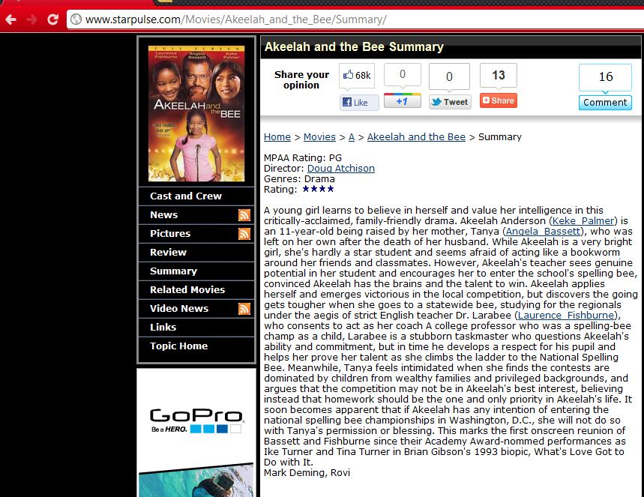

1. Qual é o propósito deste site?
2. Quem visita sites como este?
3. Do que se trata o texto apresentado?
4. Que outras informações oferecidas neste site podem ser úteis?
5. Dê o máximo de informações que você pode compreender do texto apresentado.

